**ДОКИН ВИТАЛИЙ АНАТОЛЬЕВИЧ**

1982 года рождения

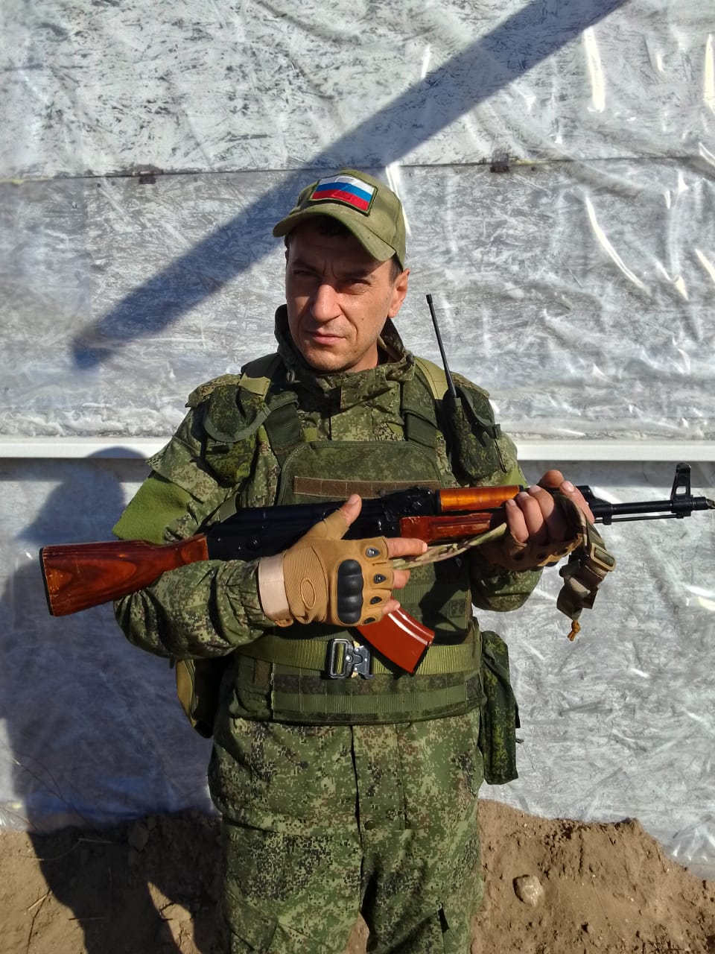

**Выпускник МБОУ СОШ №1 (1998-1999)** **выполняет военный долг в ходе специальной военной операции**

**ГАЦЕНКО**

**ВИТАЛИЙ АЛЕКСЕЕВИЧ**

1986 года рождения

C:\Users\Тимошенко\Desktop\2018-19-20-21\ПАТРИОТИЗМ\СВО герои выпускники\Гаценко СВО.tif

**Выпускник МБОУ СОШ №1 (2001-2002)** **выполняет военный долг в ходе специальной военной операции**

**ТКАЧЕНКО РОМАН ВЛАДИМИРОВИЧ**

1984 года рождения 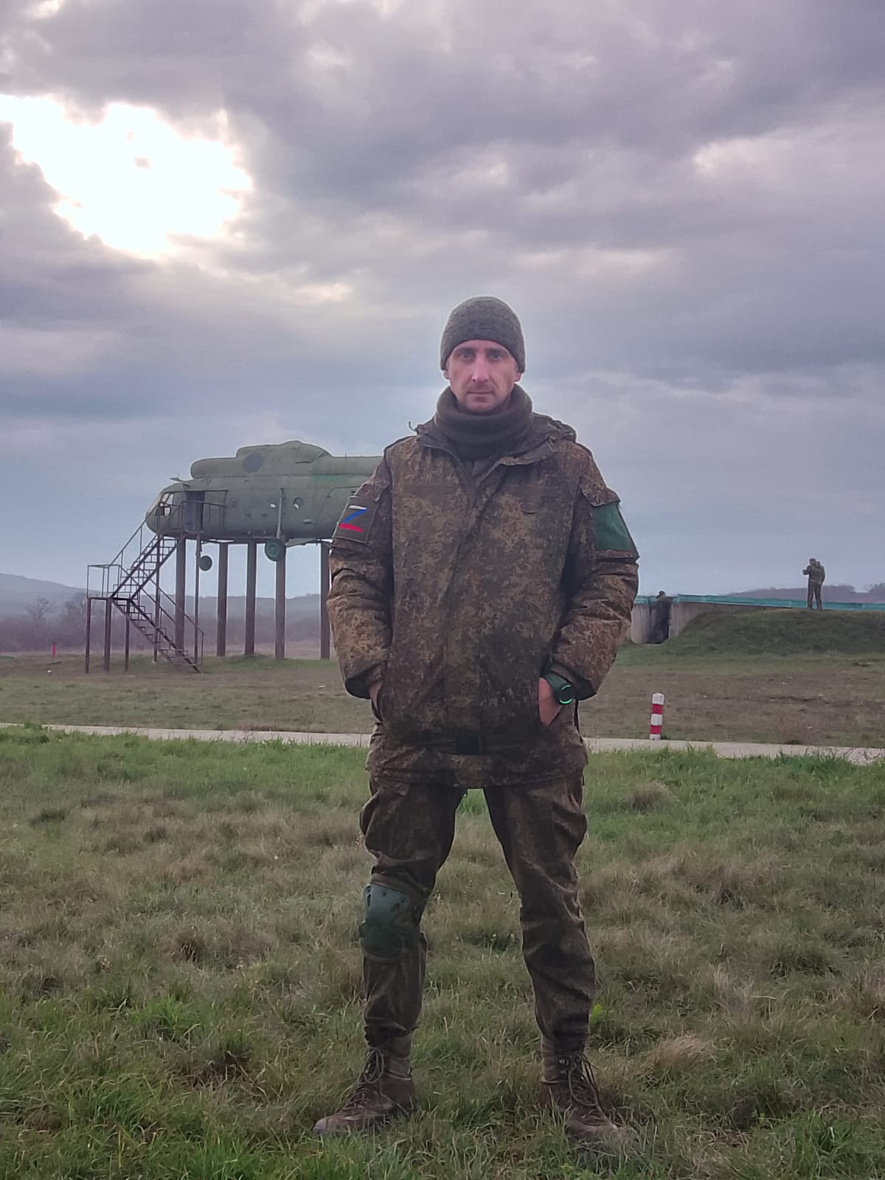

**Выпускник МБОУ СОШ №1 (2001-2002)** **выполняет военный долг в ходе специальной военной операции**